巨峰葡萄春果之生產
林嘉興 張林仁 林信山
臺灣省臺中區農業改良場
摘 要
本試驗之目的在探討利用塑膠布覆蓋棚架及間接送風式加溫克服低溫以生產高品質的早春葡萄，以供應本省3月5月間的葡萄需求。結果顯示，只搭塑膠布覆蓋棚架時，仍不能解決因低溫引起葉片黃化並導致果實著色不良及品質低下等問題。而且，膠布會減少日照，溫度過高時有結露現象，灰黴病及露菌病發生嚴重，在在都引起果粒小及產量低等致命傷。若從11月下旬開始在塑膠布棚架內間接送風加溫，可提高產量至807kg/10a，果實之糖度為18.4 Brix%，酸度為0.68%，繼續加強研究並改善栽培管理方式可望達到提高品質之目標。
前 言
臺灣中部地區之氣候，適合巨峰葡萄生長之期間約有10個月，而巨峰葡萄從萌芽到收穫所需時間，視季節而定135日到165日之間。若配合適當的管理技術，每年可收穫2次，再加上調節產期，供果期可從6月延伸到翌年2月。然而最缺乏水果的3月至5月，由於12月到2月間氣偏低並不適合葡萄生長，所以目前無法供果。
溫室園藝在溫帶地區相當普遍，本省雖不一定迫切需要溫室，但若在冬季低溫期間利用塑膠布覆蓋棚架配合必要的加溫，也許就能在3月至5月間生產品質良好的鮮食巨峰葡萄，則不但因為在此期間國內缺乏水果而可預期賣到好價錢，就是外銷日本的可行性也很高。本研究即報導在中部地區生產巨峰葡萄春果的可能性。
材料與方法
供試的巨峰葡萄（Vitis vinifera×V. labrusca cv. kyoho），分別選自彰化縣溪湖鎮的6年生葡萄園及臺中縣新社鄉的9年生葡萄園，每處試驗圃面積10公畝，皆為水平棚架整枝。使用的簡易溫室（圖1及圖2），新社試驗圃為0.15mm 厚PE膠布搭建的雙棟單面屋頂式及等邊屋頂式，溪湖試驗圃為0.15mm 厚PVC塑膠布搭建的連棟單面屋頂式。在1984年至1987年的試驗中，觀察調整秋季的修剪時間並覆蓋塑膠布生產春果的可能性，並記錄植株生長過程中性狀、產量、品質以及環境因素的變化等。各試驗圃田間修剪及覆蓋塑膠布的時間列如表1。
結果與討論
巨峰葡萄為歐洲系與美洲系葡萄雜交的4倍體品種，生長強健，引進國內多年後，已頗能適應臺灣的氣候條件^{(1,5,6,7,9)}。其新梢生長的適當溫度為15～35℃，同時光合能力亦於此範圍內最高^{(13,14,22,27,30)}，枝條在25℃時生長量最大，開花後溫度超過38℃以上或15℃以下時光合作用能力降低，新梢生長亦顯著不良^{(6,7,14,28,30,36,38,39)}。採用設施促成栽培之各生育階段，也必須將溫度提高到維持葡萄最低生長的範圍以上，以免阻礙生育。在枝條經修剪與催芽後維持夜間溫度在8～14℃^{(13,14)}或7～18℃⁽³⁵⁾可促進萌芽，萌芽至開花前則以10～20℃⁽³⁵⁾或14～18℃
^{(13,14)} 為適宜溫度。開花期間，提高著果率及減少無籽果之溫度為17～20℃，果粒肥大期夜間維持在18～20℃^{(13,14,20)} 對促進果粒肥大的效果較佳。果實發育後期，溫度較低有利於葡萄著色，但因葉片之呼吸作用緩慢，果實中之有機酸無法迅速經由呼吸作用分解，使成熟期果實酸度高，本省生產的冬果即有這種情形。
表1. 利用不同時間修剪及覆蓋塑膠布保溫措施以調節巨峰葡萄產期之時間表
Table 1. Time table of forcing culture in Kyoho grape by different time of pruning and covering plastic film.
年度  Year | 溪湖 Chi-hu |  |  |  |  |  |  |  |  | 新社 Shin-she
年度  Year | 王園 (A) |  |  | 李園 (B) |  |  | 莊園 (C) |  |  | 謝園 (D) |  |  | 張園 (E)
年度  Year | 修剪  Pruning | 覆蓋  Cover- ing |  | 修剪  Prun- ing | 覆蓋  Cover- ing |  | 修剪  Prun- ing | 覆蓋  Cover- ing |  | 修剪  Prun- ing | 覆蓋  Cover- ing |  | 修剪  Prun- ing | 覆蓋  Cover- ing
1985 | 10月下旬 | 11月下旬 |  | 12月上旬 | 12月下旬 |  | 11月上旬 | 11月下旬 |  | 11月上旬 | 11月下旬 |  | 11月中旬 | 11月下旬
1985 | late Oct. | late Nov. |  | early Dec. | late Dec. |  | early Nov. | late Nov. |  | early Nov. | late Nov. |  | mid- Nov. | late Nov.
1986 | 10月上旬 | 12月上旬 |  | 12月下旬 | 12月中旬 |  | 10月上旬 | 12月中旬 |  | 9月下旬 | 11月上旬 |  | 9月下旬 | 11月上旬
1986 | early Oct. | early Dec. |  | late Dec. | mid- Dec. |  | early Oct. | mid- Dec. |  | late Sep. | early Nov. |  | late Sep. | early Nov.
本省中部地區的氣候，1985年各旬平均氣溫變化示如圖3，12月到2月間之氣溫較低，不適於巨峰葡萄生長。但這期間省產水果最缺乏，若能生產新鮮葡萄供應市場，必可賣得高價，況且此時正是北半球葡萄產期的空檔，藉此外銷日本、香港等地也甚具潛力。因此，如何克
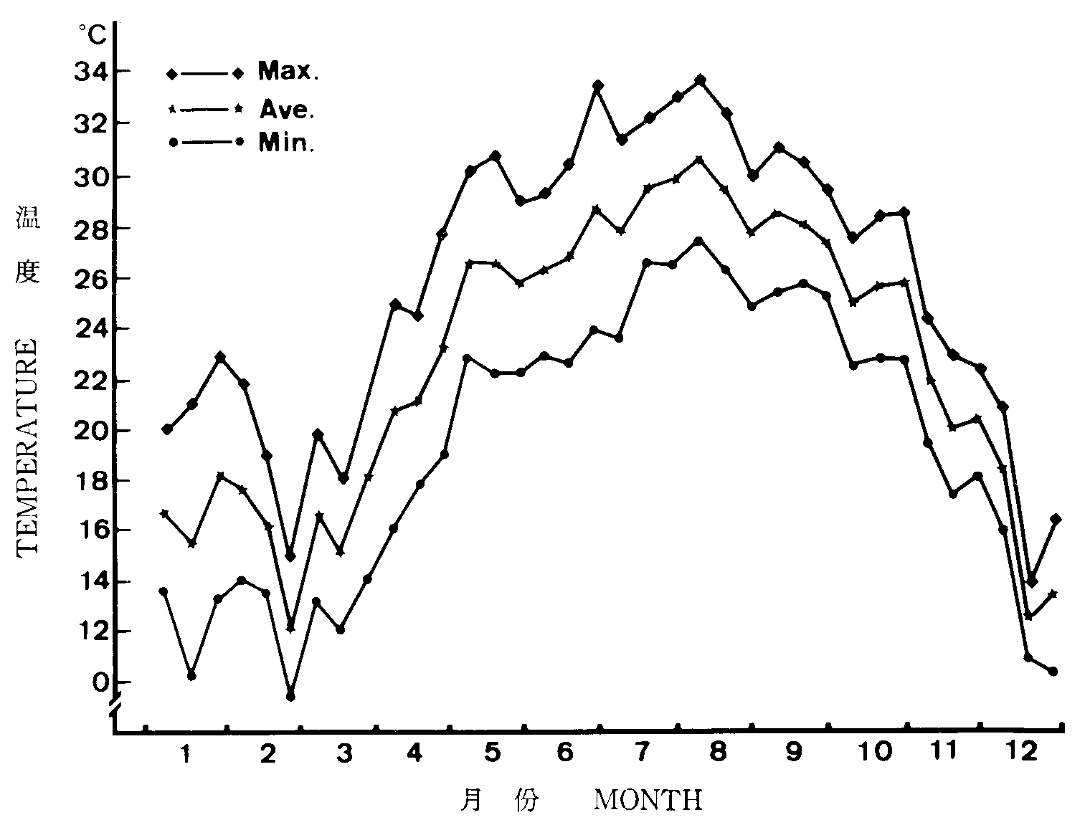
圖3. 1985年臺灣中部各旬平均氣溫變化
Fig 3. The temperature of 1985 in Taichung area.
服不利的氣候因素，以生產良質葡萄是很值得研究的主題。
延遲冬果之修剪時間，於10月間修剪，而於翌年3月至4月收穫，或提前夏果之修剪時間於12月，而於5月至6月收穫等2種方式，皆為預定在3月至5月間收穫的可能方式，但均需配合覆蓋塑膠布之防寒措施。1984年的試驗於11月下旬完成覆蓋。自修剪至收穫期間之流程及產量示如表1及圖4。對照區的產量如所預期，但試驗區之產量則為極低或無。推究原因，冬果延後修剪部分，一方面由於覆蓋後棚架內通氣不良且濕度高導致塑膠布結露情形嚴重、日照不足及光合作用不良等，使葉片無法轉綠，花穗發育不良（圖5），引起嚴重落花及單為結果，雖然以抽風排氣（新社）及電照處理（溪湖），仍無法解決上述問題。另一方面，由於果實發育後期日照不足，致使果粒小且發生嚴重露菌病、白粉病、灰黴病及銹病，因此除新社鄉一處每10公畝產量123公斤外，其餘均無收穫。夏果提早修剪部分，開花前也因濕度高，日照不足，花穗發生嚴重的灰黴病，花穗數減少而影響產量，雖然結果期的溫度較冬果延後處理者為高，於5月初採收時，每10公畝產量270公斤，僅為對照區之15%。
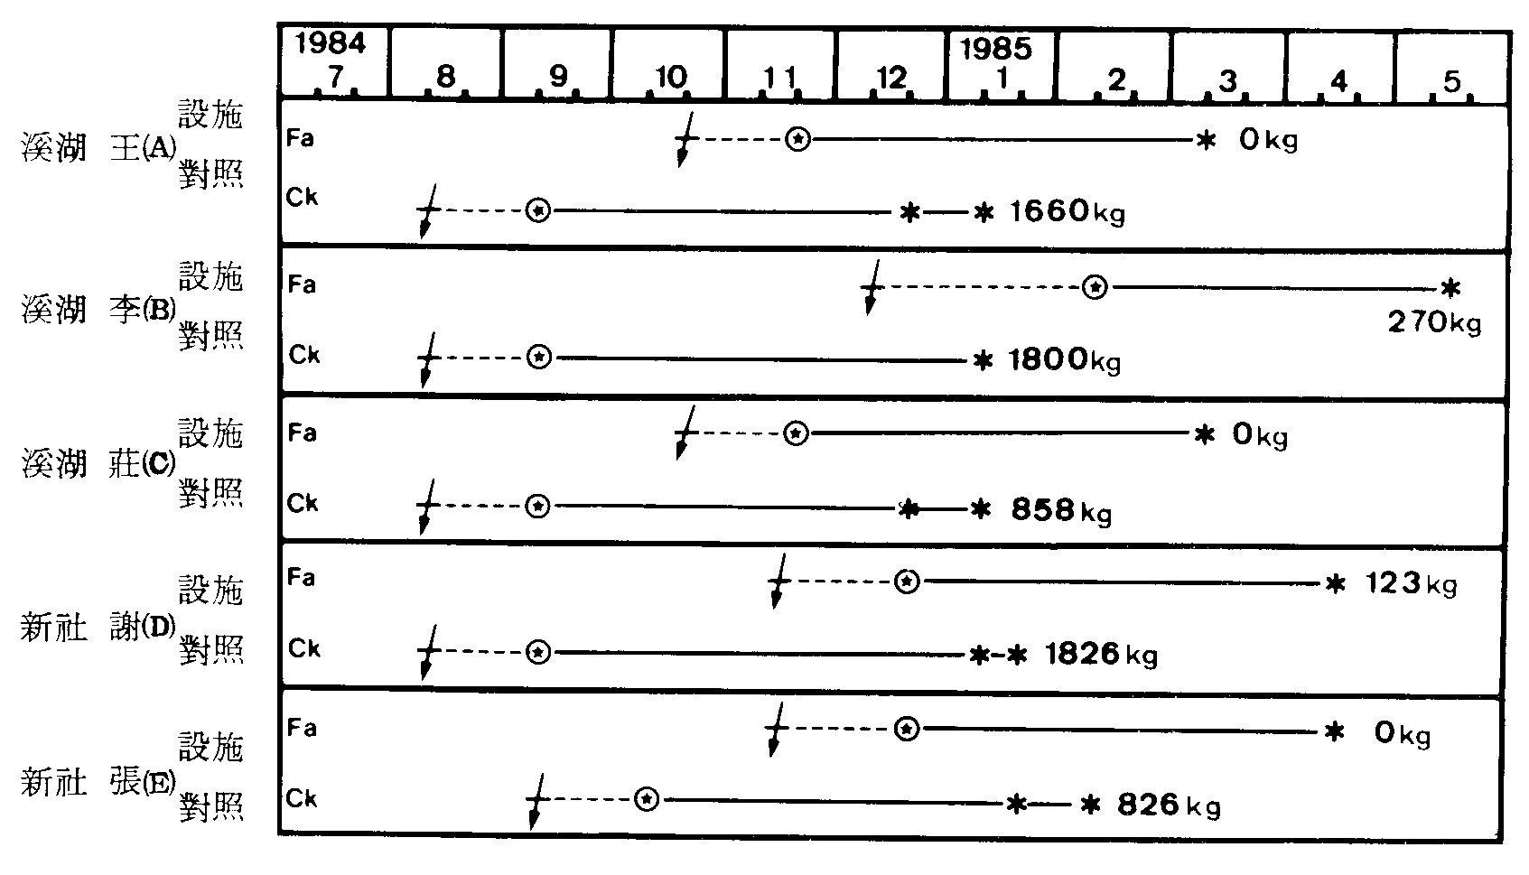
圖4. 1984年設施與對照區之巨峰葡萄修剪至採收期流程及產量之比較
Fig. 4. The flow chart of pruning to harvest and comparison of yields of Kyoho grape in covering and control, 1984.
註：1. 為修剪時期，開花期，* 收穫期。
1. , Pruning; Blooming; *, Harvesting.
2.數字表示為10公畝產量。
2.Numbers are yield of 10a.
3.冬果延遲修剪之產期及產量與冬果比較，夏果提早修剪則與夏果比較。
3. Yield of delay winter fruit pruning was compared with normal winter fruit, yield of advanced summer fruit puning was compared with normal summer fruit.
1985年，新社鄉2處試驗圃提早於9月下旬修剪，修至收穫期間之流程及產高示如表1及圖6。塑膠布於11月上旬開花後覆蓋，如此雖可避免開花前日照不足、濕度過及結露等情形，但因開花時遇低溫、授粉差，著果少。且覆蓋後幼果肥大期遇連續寒流及降霜，附近露天栽培之葡萄葉片遭受嚴重寒重（圖7），溫室內之葉片雖能維持，唯因尚未有完善的加溫設備，因此溫度過低、溫度過高、塑膠布結露情形嚴重，導致後期葉片黃化（圖8），影響果粒肥大與果實品質。於3月中旬採收時2試驗圃每10公畝產量分別為289公斤及152公斤，均未達對照區產量的20%。
溪湖鎮2處試驗圃於10月10日修剪，12月上、中旬覆蓋，然一方面因覆蓋過遲而受霜害，另一方面因塑膠布覆蓋技術不完善而受東北季風吹襲而翻起，致全無收穫。溪湖鎮另一處（李園）係夏果提前修剪，於12月10日覆蓋膠布，12月22日修剪，溫室內枝條及葉片生長良好，結果情形也較上年為佳。於5月底採收時每10公畝產量800公斤，為對照區產量的37%，產量雖仍偏低，但因價格（150/公斤）為對照區之6～7倍，致收益較對照區為佳，為試作生產早春葡萄唯一成功之示範圍。
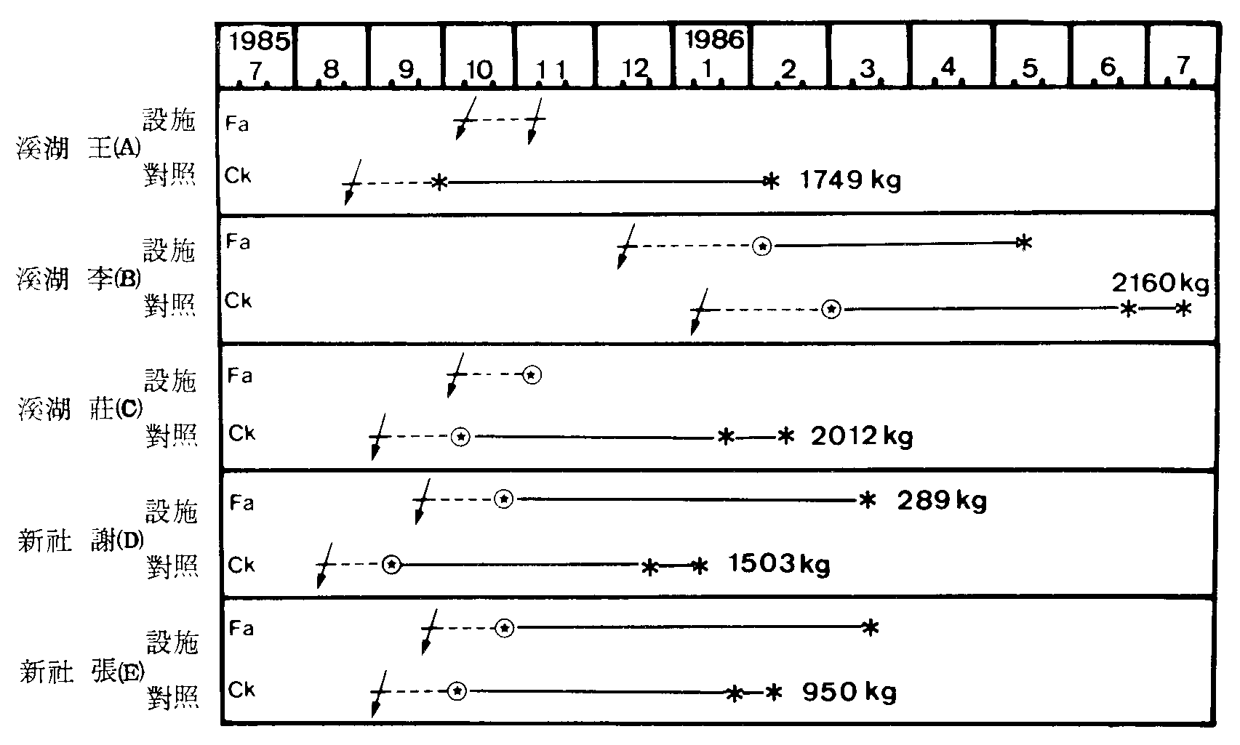
圖6. 1985年設施與對照區之巨峰葡萄修剪至採收期流程及產量之比較
Fig. 6. The flow chart of pruning to harvest and comparison of yields of Kyoho grape in covering and control, 1985.
註：1. 為修剪時期，開花期，* 收穫期。
1. , Pruning; Blooming; *, Harvesting.
2.數字表示為10公畝產量。
2.Numbers are yield of 10a.
3.冬果延遲修剪之產期及產量與冬果比較，夏果提早修剪則與夏果比較。
3. Yield of delay winter fruit pruning was compared with normal winter fruit, yield of advanced summer fruit puning was compared with normal summer fruit.
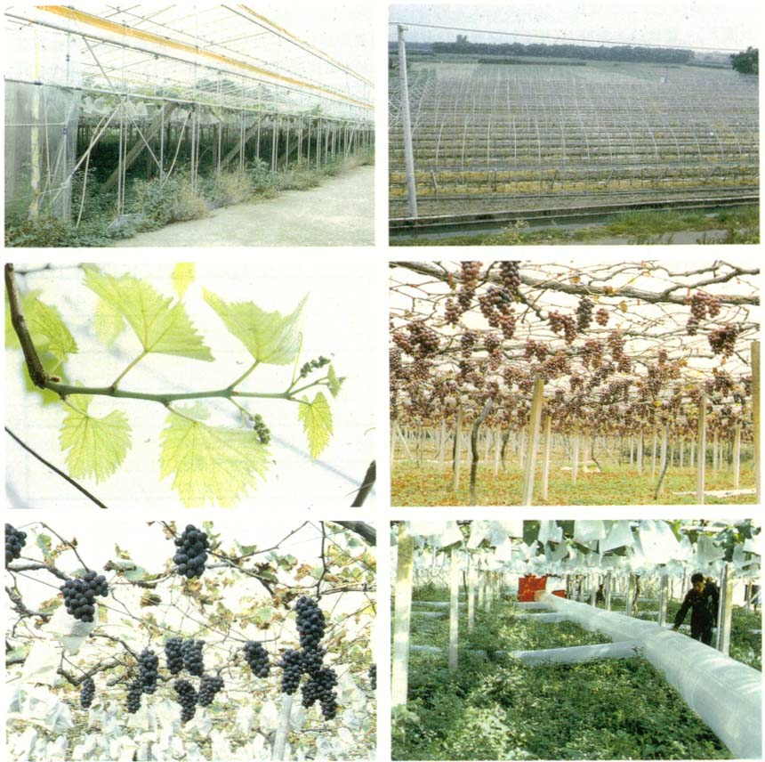

圖1. 半邊屋頂式結構之設施葡萄簡易溫室
1 | 2
5 | 7
8 | 10

Fig. 1. Half-roof type facilitated housing.
圖2. 遂道式結構之設施葡萄簡易溫室
Fig. 2. Tunnel type facilitated housing.
圖5. 溫室內之葡萄生育初期葉片黃化而且花穗末端發育不良
Fig. 5. The early stage of young grape leaves in the house turned yellowish and the terminal ends of the flower spike developed abnormally.
圖7. 無設施之葡萄冬果遭受霜害而致嚴重落葉及果實著色不良
Fig. 7. The frost caused severely defoliation and failled coloring of the winter grape in a vineyard without housing.
圖8. 無加溫之設施葡萄園，在果實成熟期因氣溫低造成葉片老化，無法保持適當葉片數
Fig. 8. In a facilitated housing wthoiut heating, the vines cannot keep enough leaves during fruit ripening period because the leaves aged fast under cold temperature.
圖10. 在溫室內設置加溫機以防止寒害
Fig. 10. A warm wind blowing machine in the housing can prevent the vines from cold damage.
根據以上2年的試驗，似乎冬季低溫期間只覆蓋塑膠布尚不足以禦寒。在1986年的試驗中（表1及圖8），新社的謝園於10月下旬修剪，11月下旬覆蓋膠布，11月25日（接近開花末期）開始以重油間接加熱式加溫機（圖10），維持夜溫在13℃以上，著果後夜溫維持在10℃以上，如此稍有利於果實發育。1987年3月18日收穫時，果實雖仍較正期果（約11g/粒）小，但10公畝產量已達到800公斤，略有經濟價值。其他各試驗圃的產量很低，天冷試驗圃（新社張園）每10公畝的產量只有450公斤。至於果實品質之比較如表2所示，新社有加溫試區（謝園）的品質與正常冬果相同，新社無加溫試區（張園）的果實糖度略低。
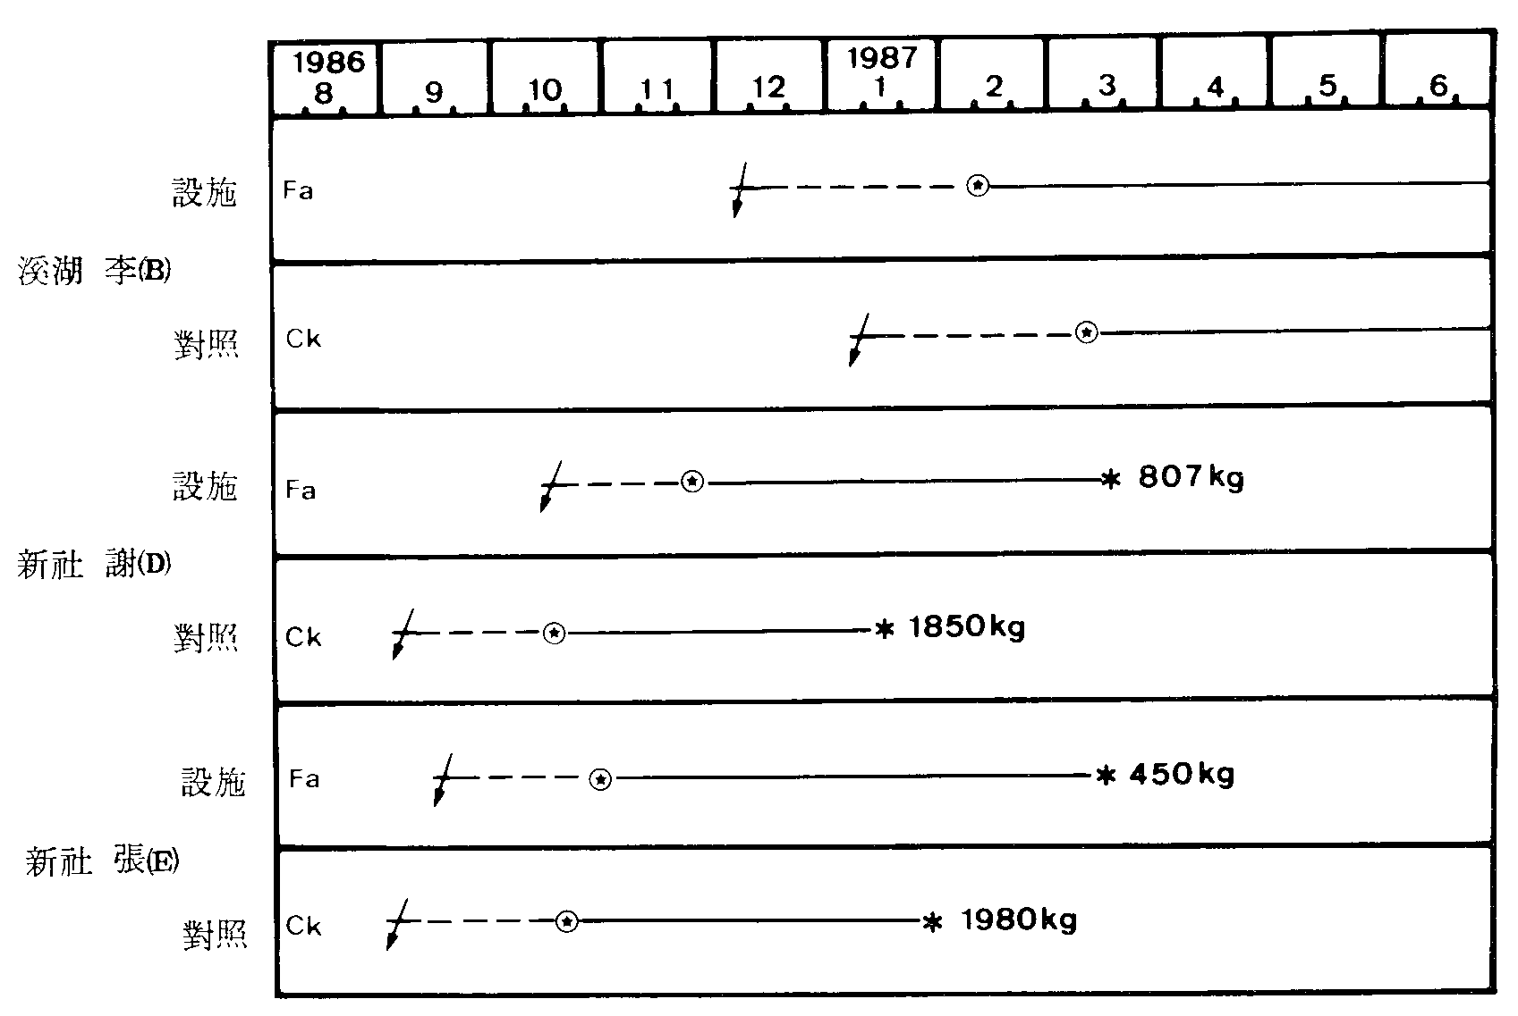
圖9. 1986年設施與對照區之巨峰葡萄修剪至採收期流程及產量之比較
Fig. 9. The flow chart of pruning to harvest and comparison of yields of Kyoho grape in covering and control, 1985.
註：1. 為修剪時期，開花期，* 收穫期。
1. , Pruning; Blooming; *, Harvesting.
2.數字表示為10公畝產量。
2.Numbers are yield of 10a.
3.冬果延遲修剪之產期及產量與冬果比較，夏果提早修剪則與夏果比較。
3. Yield of delay winter fruit pruning was compared with normal winter fruit, yield of advanced summer fruit puning was compared with normal summer fruit.
表2. 巨峰葡萄春果生產期間加溫與無加溫處理對果實品質之影響比較（新社1987）
Table 2. Quality of Kyoho grapes harvested in early spring from heatng and no heating treatments. (Shin-she, 1987)
項目  Item |  | 無加溫（張園）  No heating (E) | 有加溫（謝園）  Heating (D)
採收日期 | Harvest date | 3/16/1987 | 3/18/1987
產量（kg/10a） | Yield | 450 | 807
粒重（g） | Berry wt. | 10.32 | 7.51
果寬（cm） | Berry width | 2.50 | 2.13
果長（cm） | Berry length | 2.88 | 2.52
果色（級） | Color (degree) | 8.33 | 8.66
種子數（粒） | Seed number | 2.14 | 1.33
糖度（Brix %） | Sugar | 16.78 | 18.47
酸度（%） | Acidity (tartaric) | 0.38 | 0.68
註 ：1.無加溫（張園）之對照區採收期為1/16/1987
Remark: 1.Harvest date of control of no heating vineyard (E) was 1/16/1987.
2.有加溫（謝園）之對照區採收期為1/23/1987
2.Harvest date of control of heating vineyard (D) was 1/23/1987.
3.加溫期間自11/25/1986至3/12/1987止
3.Heating period: 11/25/1987 to 3/12/1987.
結 論
巨峰葡萄在溫室內栽培，若有加溫設備，即使在日本也只能提早到5月間收穫^{(2,3)}。就本省自然條件而言，若想調節產期在3月至5月間供果，本試驗結果顯示以冬果延後並配合加溫之措施較為可行。但若在本省採用冬果延後方式，溫度自高溫逐漸下降，違反了樹體自然生理條件。在國外則順應植株於自發休眠結束後，才進行設施栽培(13,14,15,21,22,23,24,25,26,30)。以目前冬果延後之方式，當修剪後即進入葡萄之休眠期^{(17,18,27,31,32)}，雖然利用藥劑可打破休眠，提早萌芽並促進萌芽整齊^{(2,3,4,5,11,13,14,17,26,28)}，但根部受地溫限制了吸收能力，而使地上部發育不良^{(15,17,19,27,30,32,33)}，葉片無法轉綠，開花期養分不足。又低溫亦影響花蕾發育⁽³⁹⁾及授粉過程、子房與胚珠的發育，導致著果率差或單為結果(15,16,17,18,27,30,32,33,36,37,39)。再者，果實肥大期間溫室內通氣不良，塑膠布結露嚴重，透光度減少，導致日照不足，光合作用能力低。雖然在溫室加裝排氣或送風設備等可使溫室內之濕度下降5～8%，仍很難改善結露狀況。且室內送風速度在3～5 m/s即會抑制新梢生育，葉片變小⁽²⁸⁾。經常送風使葉片蒸散量增大，氣孔CO₂交換量大，使孔邊細胞肥厚化⁽¹⁴⁾。溫室通風不良，濕度過高時，不但會引起嚴重的灰黴部、露菌病、白粉病、銹病，又會引起塑膠布結露及光照不足，降低光合作用速率^{(27,30,38)}，碳水化合物的蓄積減少⁽²²⁾，使結果枝之葉片無法達到適當的生育狀況⁽²⁴⁾。雖然在修剪前即施用有機肥，並調整生育期的施肥，仍無法改善葉色不足問題。加上果實發育後期的低溫，使基部葉片黃化及提早落葉，導致成熟期果粒小，產量偏低。以總體而論，果實品質及產量因整個生育過程中之低溫而降低。
經3年的試驗得知，本省的葡萄的設施栽培，在12月到2月間若不加溫，即使覆蓋塑膠布，果實產量仍無法達到正常冬果的一半量。此外，本省葡萄栽培形態及產期調節時間與國外不同，在各項技術未來完善之前，若冒然進行設施栽培，必將遭受到很多難題及損失，有待各單位加強研究。
引用文獻
1. 林月金、林嘉興 1986 巨峰葡萄設施栽培之經濟效益分析 臺中區農業改良場研究彙報 12:61-71。
2. 林金和、林信山、林嘉興、廖萬正、張林正 1983 應用 Cyanamide 打破葡萄芽之休眠（一）離體枝條試驗 科學發展月刊 11(4): 291-300。
3. 林信山、林嘉興 1978 乙撐氯醇在葡萄栽培上之利用 臺灣農業 14(5): 83-89。
4. 林信山、張林仁、林嘉興、廖萬正、林金和 1983 應用 Cyanamide 打破葡萄芽之休眠（二）田間試驗 國科會研究彙刊 7(4): 237-242。
5. 林嘉興、林信山 1984 葡萄產期調節（林信山編 果樹產期調節研討會專集）臺中區農業改良場特刊第1號 p. 21-29。
6. 康有德 1970 果樹的生長與結實：（4）葡萄的開花、授粉與結果 科學農業 18:342-347。
7. 康有德 1972 果樹的生長與結實：（14）葡萄果實品質的改進 科學農業 20:422-449。
8. 黃子彬、李金龍、楊耀祥 1984 巨峰葡萄一年多收對果實品質之影響 中國園藝 30(2): 111-119。
9. 黃子彬、楊耀祥 1983 棚面結果枝密度對巨峰葡萄果實品質之影響 興大園藝 8:11-18。
10. 黃士元 1986 本省葡萄設施栽培成果 臺灣農業 22(3): 79-82。
11. 楊耀祥、林嘉興、廖萬正 1982 氰氮基化鈣及merit液肥對打破巨峰葡萄休眠之影響 興大國藝 7:21-29。
12. 謝慶芳、林嘉興、蔡宗仁、林堂輝 1982 熟石灰對酸性葡萄園之改良效果 71年土壤肥料試驗報告（農林廳）166:173。
13. 山部馨 1976 溫室 誠文堂新光社。
14. 山部馨 1981 促成栽培 農業技術大系果樹編II  農山漁村文化協會 p. 207-286。
15. 山本壽司、高橋國昭 1985 加溫開始時期  巨峰地上部地下部生育及影響 日本園藝學會1985年秋季大會發表要旨 p. 88-89。
16. 山松春喜、飯塚一郎、中川昌一 1985 巨鋒結實 關研究（第2報）開花後數日子房胚芽組織，形態學的觀察 日本園藝學會1986年秋季大會發表要旨 p. 78-79。
17. 小林章 1970 園藝 養賢堂。
18. 小林章 1975 適地生產果樹環境論 養賢堂。
19. 士屋長男 1980 葡萄栽培新說（增補版）山梨縣果園藝學會。
20. 中村正博 1986 巨峰果皮著色合成及N化合物影響 日本園藝學會1986年春季大會發表要旨 p. 128-129。
21. 片野佐秀、古藤實、量日利夫 1983 “巨峰”之施肥改善關試驗 園藝試驗場研究報告第30號別冊 p. 26-45。
22. 平川信之、角利昭、能塚一德、山根弘 1986 品種設施栽培適應性解相 第１報果房對遮光果粒著色影響 日本園藝學會1986年春季大會研究發表要旨 p. 503。
23. 古原剛二、緒方雄俊、古田智也、松本誠司、麼瀨正純 1986 巨峰土壤及有機物施用結實 日本園藝學會1986年度春季大會發表要旨 p. 537。
24. 竹山修 1983 總合生育診斷 島根農試。
25. 西元直行 1986 高墨葉數、著粒數品質及影響 日本園藝學會1986年度春季大會研究發表要旨 p. 504。
26. 黑井伊作 1986 、及“巨峰”芽休眠打破及效果 日本園藝學會1986年春季大會研究發表要旨 p.481。
27. 条榮美子 1980 栽培基礎理論 誠文堂新光社。
28. 青木幹雄、望月太、佐久間信夫 1981 棚上被覆栽培生育品質及影響 山梨縣果樹試驗場研究報告 5:1-19。
29. 若林平慈 1986 液利用催芽促進 日本園藝學會1986年度春季大會研究發表要旨 p. 480。
30. 岡本五郎 1981 葡萄生理與栽培環境 農業技術大系果樹編II 農山漁村文化協會 p. 70-75。
31. 茂原泉 1983 栽培基礎理論 長野巾板農試。
32. 恒屋棟介 1971 巨峰栽培新技術 博友社。
33. 恒屋棟介 1977 巨峰發育診斷 博友社。
34. 能塚一德、白石真一 1981 品種果實中糖有機酸時期的變化 福岡縣園藝試驗場研究報告 p. 21-28。
35. 高松富男 1982  山梨園藝 山梨縣果樹園藝協會 1982I。
36. 湯田英二、松井弘之、中川昌一、小松春喜 1986 巨峰花  接防止對策 日本園藝學會1986年度春季大會發表要旨 p. 132-133。
37. 農林水產技術會議事務局 1975 生產安定。
38. 熊同銓、白石真一、大久保敬、上本俊平 1986 光合成能力及溫度影響 日本園藝學會1986年春季大會發表要旨 p. 130-131。
39. 稻部善博 1986 花蕾發育關研究（I、II） 日本園藝學會1986年春季大會發表要旨 p. 477-478。
討 論
王德男問：
葡萄利用塑膠布栽培，白天溫度反而高，而夜高間溫度反而低，致使日夜溫差反而加大。不知其寒害程度與不覆蓋之對照者之比較如何？
林嘉興答：
葡萄利用塑膠布室栽培，白天溫度昇高後必需將周圍之塑膠布打開，通風換氣後，可降低溫室內之溫度。寒流波來臨期間，溫室內空氣無法對流，引起滯霜，溫室內溫度更低，必需以風扇使葡萄棚下空氣對流，方可降低葉片結霜程度，減少霜害，否則霜害更為嚴重。
STUDY ON THE PRODUCTION OF KYOHO GRAPE IN THE SPRING
Jia-Hsing Lin, Lin-Ren Chang and Hsin-Shan Lin
Symposium on Forcing Culture of Horticultural Crop 巨峰葡萄春果之生產 10: 165-174 (1987)
Taichung District Agriculture Improvement Station
ABSTRACT
This study was conducted to overcome the low temperature and to produce high quality grape in early spring by the application of covering plastic film on the trellis and indirect heating with warm wind. The results showed that those problems such as leaf yellowing, poor coloring and low quality of berry caused by the low temperature could not be resolved by covering the plastic film on the trellis only. Furthermore, the plastic film cutted down the sunlight and gathered much dew when the temperature was too high, the grey mold and downly mildew grew fast under these conditions, they made the berry became small and a low yield. Indirectly heated with warm wind in the plastic film covered trellis since late November, the yield increased to 807 kg/10a and the berry had a TSS of 18.4 Brix % and 0.68% of acidity. A further study is proceeded to improve the orchard management and the fruit quality.

